大同大學餐廳膳食衛生檢查結果
檢查時間:114年5月1日(星期四)上午0900-1100時
檢查人員:連靜慧營養師
缺失項目:
- 上週(4月24日)衛生檢查缺失複查，請參閱表1。
- 上週(4月24日)衛生檢查缺失複查和改善狀況照片，請參閱表2。
- 本週個別餐廳缺失統計表，請參閱表3。
- 本週個別餐廳缺失照片，請參閱表4。
表1. 上週缺失統計表
餐廳 |  | 作業場所  衛生管理 | 複檢 | 從業人員  衛生管理 | 複檢 | 驗收及儲存  衛生管理 | 複檢 | 其他 | 複  檢
 | 經營包商 |  |  |  |  |  |  | 請補齊4月份自助餐衛生檢查表單 | ok
 | 黎品味自助餐
 | 99早餐 |  |  |  |  | 未標示油膏分裝日期 | ok
 | 玉福滷味 |  |  |  |  |  |  | 請更換鋼盆 | ok
 | 想點 |  |  |  |  | 未標示分裝食材品名(已現場改善) | ok
 | 小綿羊與大野狼蓋飯
 | 八方雲集 | 桌上不潔(已現場改善) | ok |  |  |  |  | 不使用刀具起需要收起來 | ok

表2.上週檢查缺失改善照片
99早餐 | 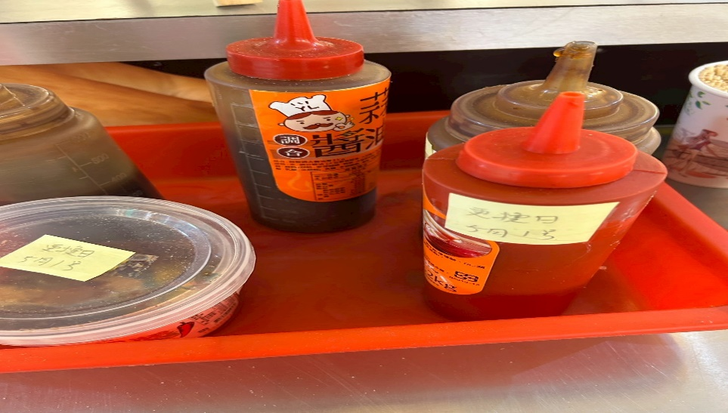 | 未標示油膏分裝日期(已改善)
八方雲集 | 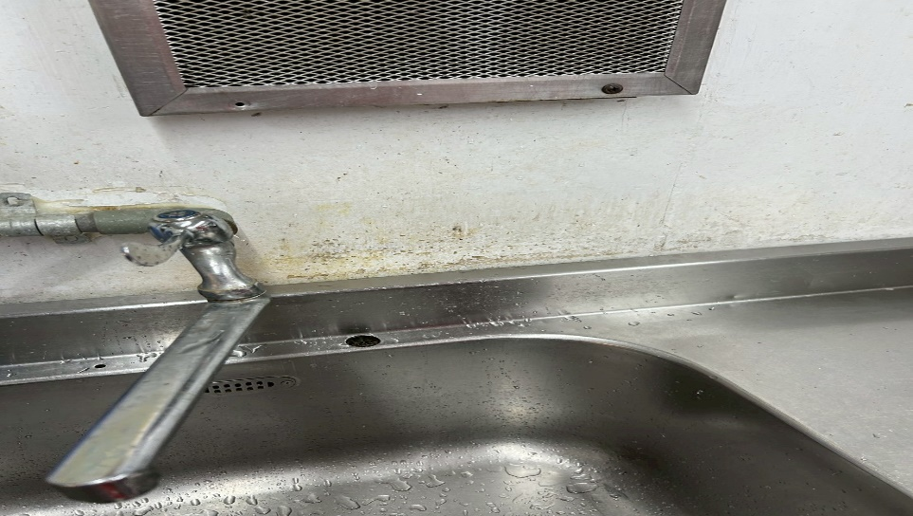 | 不使用刀具起需要收起來(已改善)

表3.本週個別餐廳缺失統計
餐廳 |  | 作業場所  衛生管理 | 從業人員  衛生管理 | 驗收及儲存  衛生管理 | 其他
經營 | 經營包商 |  |  |  | 衛生自主4月和5月表單不全，缺少留樣登記表單
 | 黎品味自助餐 | 電鍋上不潔 |  |  | 請標示廢油區
 | 99早餐
 | 玉福滷味 | 冷凍庫門不潔
 | 想點 |  |  | 4/30未送樣至健康中心
 | 小綿羊與大野狼蓋飯
 | 八方雲集 | 鍋鏟不潔 |  |  | 個人用品請放置員工專用區

表4.本週檢查缺失照片
黎品味自助餐 | 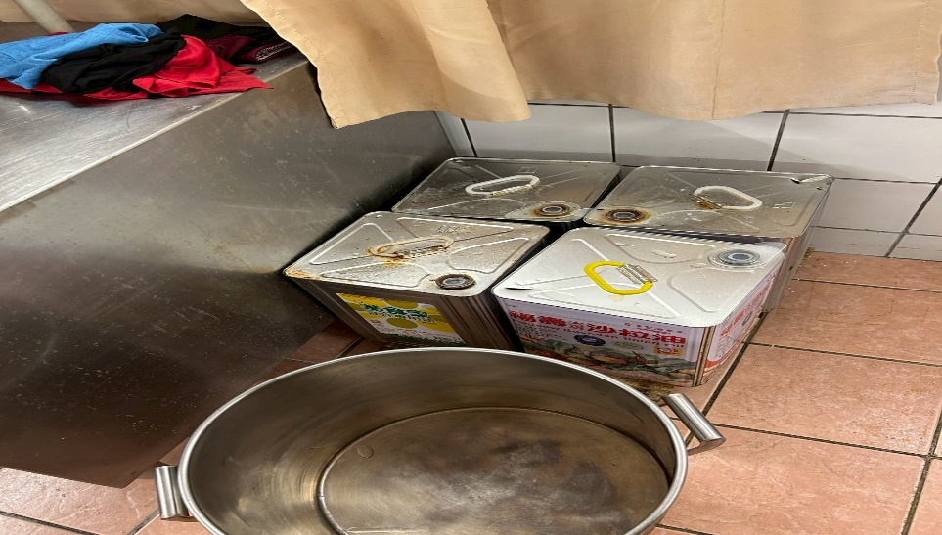 | 請標示廢油區
黎品味自助餐 | 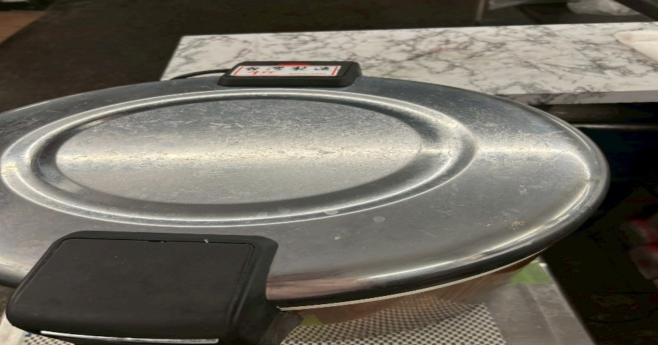 | 電鍋上不潔
八方雲集 | 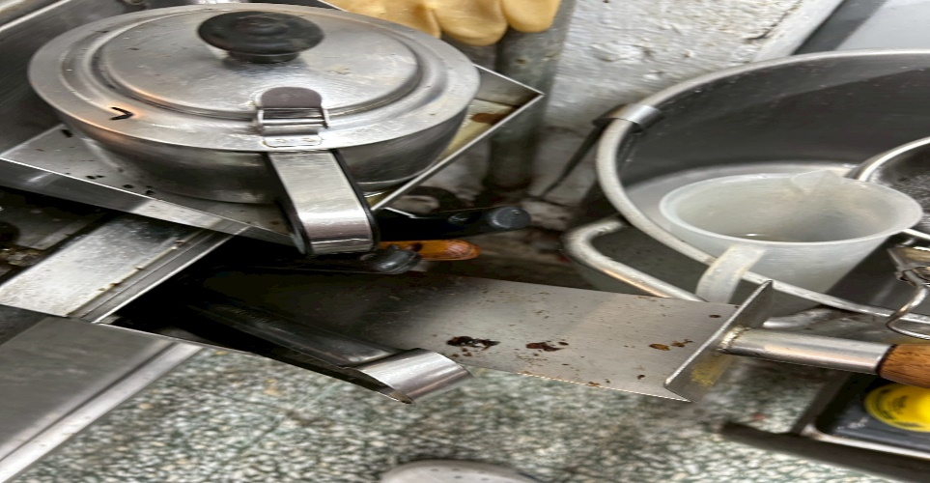 | 鍋鏟不潔
八方雲集 | 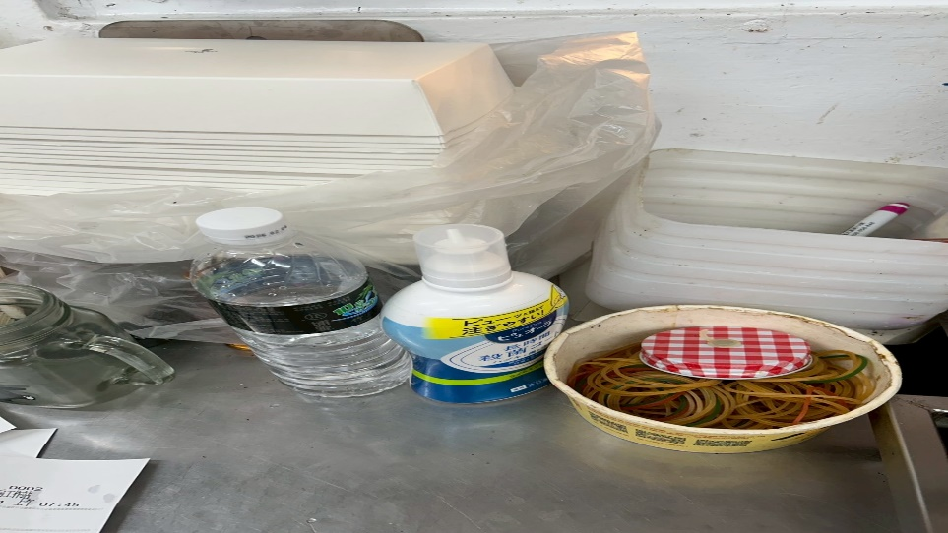 | 個人用品請放置員工專用區
想點 | 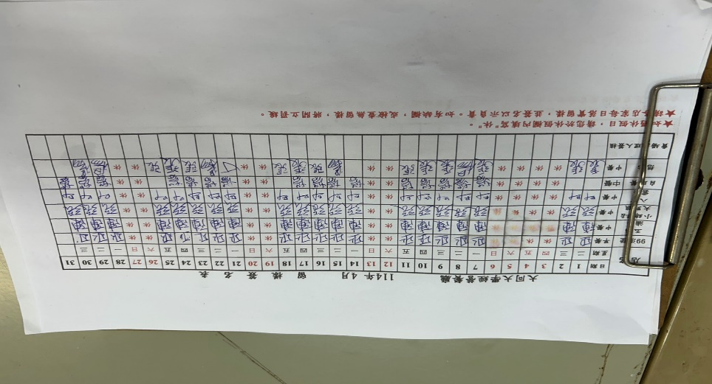 | 4/30未送樣至健康中心
玉福滷味 | 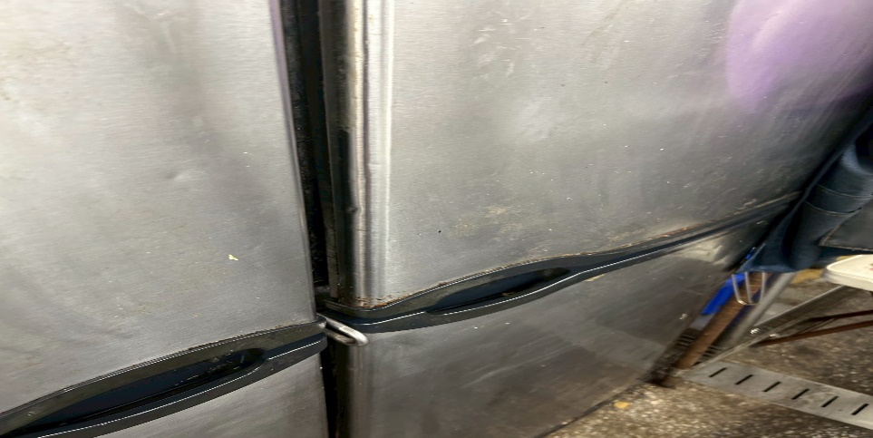 | 冷凍庫門不潔

敬陳
總務長
承辦人 | 總務處組長 | 總務長

